TSMB s.r.o. Objednávka č.: 20/2017
Dopravní 1334, Moravské Budějovice Datum: 25. 5. 2017
676 02 Organizace:
IČO 28268105 IRM Truck servis s.r.o.
DIČ CZ28268105 Markvartice 69
zapsaná v obchodním rejstříku Telč
na Krajském soudu v Brně,
oddíl C, vložka 57533 588 56
Bankovní spojení: KB Třebíč IČO: 27728587
Č. ú. 43 – 1378430277/0100
Fakturu zasílejte na adresu uvedenou shora.
Lhůta splatnosti faktury je 14 dní od jejího doručení.

Dodací lhůta: nejpozději do 29. 5. 2017
Místo určení: TSMB s.r.o., Mor. Budějovice
Objednáváme u Vaší firmy roční servis našeho vozidla MAN, SPZ 4J2 5970, dle aktuálního servisního plánu a výměnu listového pera.
Dohodnutá cena 50 937 Kč bez DPH

Děkuji za kladné vyřízení naší objednávky

ing. Kuchta František
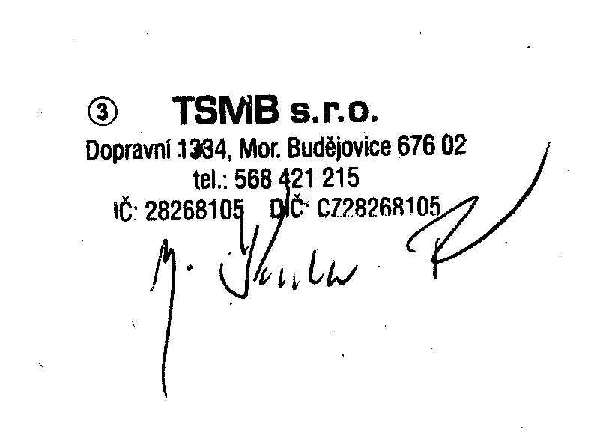

Tel.: 568421215 Fax: 568423770 E – mail: info@tsmb.cz

